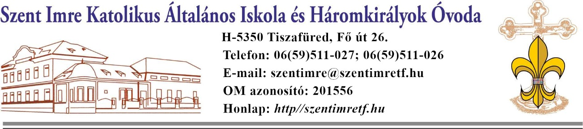
KÉRELEM
bizonyítvány másodlat/új bizonyítvány kiállításához
(Nyomtatott, olvasható betűkkel kérjük kitölteni)
Kérelmező neve:.........................................................................................................................
születéskori neve:.......................................................................................................................
születési helye:...........................................................................................................................
születési ideje:............................................................................................................................
anyja leánykori neve: ................................................................................................................
lakcíme (irányítószámmal): ......................................................................................................
elérhetősége/telefonszáma:........................................................................................................
melyik évben, melyik osztályban végzett: ................................................................................
osztályfőnökének neve: ............................................................................................................
A kérvény indoklása (elveszett, névváltozás stb.): …………………………………………...................................................................................................................................................................................................................................................................................................................................................
Megjegyzés....................................................................................................................
.......................................................................................................................................
Dátum: ...................................................
......................................................
kérelmező ill. meghatalmazott aláírása

A 20/2012. (VIII. 31.) EMMI rendelet 96.§ (6) bekezdése alapján a bizonyítvány ismételt kiállítása illetéket von maga után, melynek mértéke a 2002. évi XLII. tv. 12. számú mellékletének 8. pontja értelmében 3000 Ft illetékbélyeg befizetésének igazolásával lesz érvényes.
A másodlatot kiállította/bizonyítványt kiadta: .
Dátum: Tiszafüred,
...............................................................
Urbánné Tóth Rita
igazgató
Szent Imre Katolikus Általános Iskola
és Háromkirályok Óvoda

A bizonyítványt/bizonyítvány másodlatot átvettem:
Dátum: ...................................................
......................................................................
kérelmező ill. meghatalmazott aláírás

